2016 年下半年网络规划设计师考试上午真题

- 在嵌入式系统的存储结构中，存取速度最快的是 ( )。

（1）A．内存 B．寄存器组 C．Flash D．Cache

- ERP（Enterprise Resource Planning）是建立在信息技术的基础上，利用现代企业的先进管理思想，对企业的物流、资金流和（ ）流进行全面集成管理的管理信息系统，为企业提供决策、计划、控制与经营业绩评估的全方位和系统化的管理平台。在 ERP 系统中，（ ）管理模块主要是对企业物料的进、出、存进行管理。

（2）A．产品 B．人力资源 C．信息 D．加工

（3）A．库存 B．物料 C．采购 D．销售

- 项目的成本管理中，( ) 将总的成本估算分配到各项活动和工作包上，来建立一个成本的基线。

（4）A．成本估算 B．成本预算 C．成本跟踪 D．成本控制

- ( )在软件开发机构中被广泛用来指导软件过程改进。

（5）A．能力成熟度模型（Capacity Maturity Model）

B．关键过程领域（Key Process Areas）

C．需求跟踪能力链（Traceability Link）

D．工作分解结构（Work Breakdown、Structure）

- 软件重用是指在两次或多次不同的软件开发过程中重复使用相同或相似软件元素的过程。软件元素包括（ ）、测试用例和领域知识等。

更多考试真题及答案与解析，关注希赛网在线题库（www.educity.cn/tiku/）

希赛网（www.educity.cn）,专注软考、PMP、通信考试

（6）A．项目范围定义、需求分析文档、设计文档

B．需求分析文档、设计文档、程序代码

C．设计文档、程序代码、界面原型

D．程序代码、界面原型、数据表结构

- 软件集成测试将已通过单元测试的模块集成在一起，主要测试模块之间的协作性。从组装策略而言，可以分为（ ）集成测试计划通常是在（ ）阶段完成，集成测试一般采用黑盒测试方法。

（7） A．批量式组装和增量式组装B．自顶向下和自底向上组装C．一次性组装和增量式组装D．整体性组装和混合式组装

（8） A．软件方案建议B．软件概要设计C．软件详细设计D．软件模块集成

- 某公司有 4 百万元资金用于甲、乙、丙三厂追加投资。不同的厂获得不同的投资款后的效益见下表。适当分配投资（以百万元为单位）可以获得的最大的总效益为( )百万元。
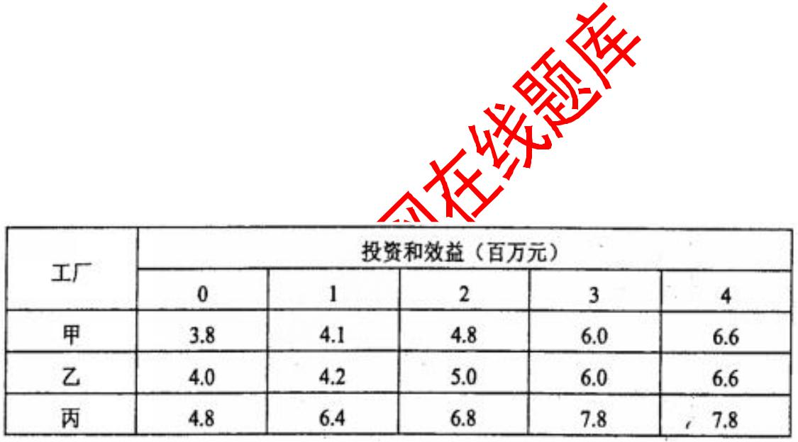

（9）A． 15.1 B. 15.6 C. 16.4 D 16.9

- M 公司购买了 N 画家创作的一幅美术作品原件。M 公司未经 N 画家的许可，擅自将这幅美

术作品作为商标注册，并大量复制用于该公司的产品上。M 公司的行为侵犯了 N 画家的( )。（10）A．著作权 B．发表权 C．商标权 D．展览权

- 数据封装的正确顺序是( )。

（11）A．数据、帧、分组、段、比特

B．段、数据、分组、帧、比特

C．数据、段、分组、帧、比特

D．数据、段、帧、分组、比特

更多考试真题及答案与解析，关注希赛网在线题库（www.educity.cn/tiku/）

希赛网（www.educity.cn）,专注软考、PMP、通信考试

- 点对点协议 PPP 中 NCP 的功能是( )。（12）A．建立链路

B．封装多种协议

C．把分组转变成信元D．建立连接

- 采用交换机进行局域网微分段的作用是( )。（13）A．增加广播域

B．减少网络分段

C．增加冲突域

D．进行 VLAN 间转接

- 在生成树协议(STP)中，收敛的定义是指( )。（14）A．所有端口都转换到阻塞状态

B．所有端口都转换到辖发状态

C．所有端口都处于转发状态或侦听状态D．所有端口都处于转发状态或阻塞状态

- RIPv1 与 RIPv2 的区别是( )。

（15）A．RIPv1 的最大跳数是 16，而 RIPv2 的最大跳数为 32 B．RIPv1 是有类别的，而 RIPv2 是无类别的

C．RIPv1 用跳数作为度量值，而 RIPv2 用跳数和带宽作为度量值D．RIPv1 不定期发送路由更新，而 RIPv2 周期性发送路由更新

- IETF 定义的区分服务(DiffServ)要求每个 IP 分组都要根据 IPv4 协议头中的( )字段加上一个

DS 码点，然后内部路由器根据 DS 码点的值对分组进行调度和转发。

（16）A．数据报生存期

B．服务类型

C．段偏置值

D．源地址

- 在 IPv6 无状态自动配置过程中，主机将其（ ）附加在地址前缀 1111 1110 10 之后，产生一

个链路本地地址。

（17）A．IPv4 地址

B．MAC 地址

C．主机名

更多考试真题及答案与解析，关注希赛网在线题库（www.educity.cn/tiku/）

希赛网（www.educity.cn）,专注软考、PMP、通信考试

D．随机产生的字符串

- 拨号连接封装类型的开放标准是 ( )。

（18）A．SLIP B．CHAP C．.PPP D． HDLC

● CSU/DSU 属于（ ）设备。

（19）A．DTE B．DCE C．CO D．CPE

- ( )用于 VLAN 之间的通信。

（20）A．路由器 B．网桥 C．变换机 D．集线器

- 当一条路由被发布到它所起源的 AS 时，会发生的情况是( )。

（21）A．该 AS 在路径属性列表中看到自己的号码，从而拒绝接收这条路由

B．边界路由器把该路由传送到这个 AS 中的其他路由器

C．该路由将作为一条外部路由传送给同一 AS 中的其他路由器

D．边界路由器从 AS 路径列表中删除自己的 AS 号码并重新发布路由

- 如果管理距离为 15，则( )。（22）A．这是一条静态路由

B．这是一台直连设备

C．该条路由信息比较可靠D．该路由代价较小

- 下图所示的 OSPF 网络由 3 个区域组成。在这些路由器中，漏于主干路由器的是（），属于区域边界路由器(ABR)钓是()，属于自治系统边界路由器(ASBR)的是()。

更多考试真题及答案与解析，关注希赛网在线题库（www.educity.cn/tiku/）

希赛网（www.educity.cn）,专注软考、PMP、通信考试
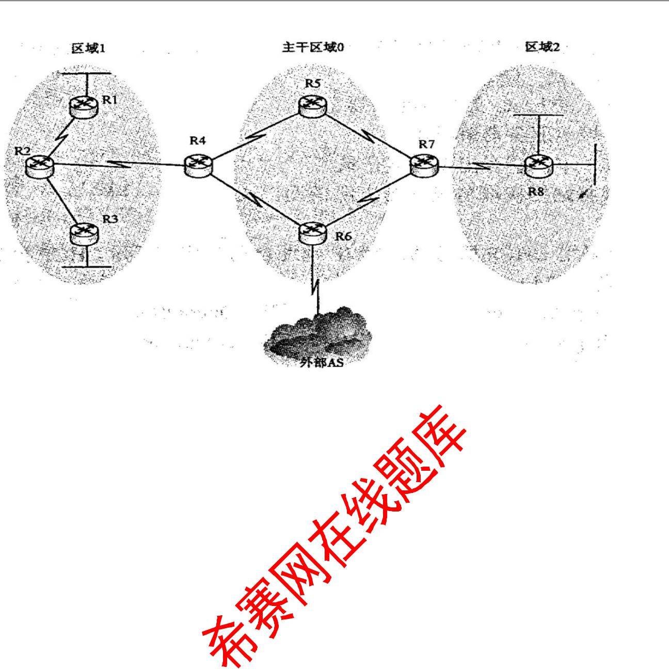

（23）A．R1

B.R2

C.R5

D.R8

（24）A．R3

B.R5

C.R7

D.R8

（25）A．R2

B.R3

C.R6

D.R8

- 网络应用需要考虑实时性，以下网络服务中实时性要求最高的是( )。（26）A．基于 SNMP 协议的网管服务

B．视频点播服务

C．邮件服务

D．Web 服务

- 某网络的地址是 202.117.0.0，其中包含 4000 台主机，指定给该网络的合理子网掩码是( ) ，下面选项中，不属于这个网络的地址是( )。

更多考试真题及答案与解析，关注希赛网在线题库（www.educity.cn/tiku/）

希赛网（www.educity.cn）,专注软考、PMP、通信考试

（27）A．255.255.240.0

B．255.255.248.0

C．255:255.252.0

D．255.255.255.0

（28）A．202.117.0.1

B．202.117.1.254

C．202.117.15.2

D．202.117.16.113

- 在大型网络中，为了有效减少收敛时间，可以采用的路由协议配置方法是（ ）。（29）A．为存根网络配置静态路由

B．增加路由器的内存和处理能力C．所有路由器都配置成静态路由D．减少路由器之间的跳步数

- 浏览网页时浏览器与 Web 服务器之间需要建立一条 TCP 连接，该连接中客户端使用的端口是( )。

（30）A．21 B.25 C．80 D．大于 1024 的高端

- DNS 资源记录 ( ) 定义了区域的反向搜索。

（31）A．SOA B．PTR C．NS D．MX

- 辅助域名服务器在( )时进行域名解析。（32）A．本地缓存解析不到结果

B．主域名服务器解析不到结果C．转发域名服务器不工作D．主域名服务器不工作

- 某网络中在对某网站进行域名解析时，只有客户机 PC1 得到的解析结果一直错误，造成该现

象的原因是( )。

（33）A．PC1 的 hosts 文件存在错误记录

B．主域名服务器解析出错

C．PC1 本地缓存出现错误记录

D．该网站授权域名服务器出现错误记录

更多考试真题及答案与解析，关注希赛网在线题库（www.educity.cn/tiku/）

希赛网（www.educity.cn）,专注软考、PMP、通信考试

- 某单位采用 DHCP 服务器进行口地址自动分配。下列 DHCP 报文中，由客户机发送给服务器

的是( )。

（34）A．DhcpDiscover

B．DhcpOffer

C．DhcpNack

D．DhcpAck

- 在网络管理中要防范各种安全威胁。在 SNMP 管理中，无法防范的安全威胁是 ( )。（35）A．篡改管理信息：通过改变传输中的 SNMP 报文实施未经授权的管理操作

B．通信分析：第三者分析管理实体之间的通信规律，从而获取管理信息C．假冒合法用户：未经授权的用户冒充授权用户，企图实施管理操作D．截获：未经授权的用户截获信息，再生信息发送接收方

- 假设有一个局域网，管理站每 15 分钟轮询被管理设备一次，一次查询访问需要的时间是

200ms，则管理站最多可支持（ ）个网络设备。

（36）A．400 B.4000 C.4500 D.5000

- 在网络的分层设计模型中，对核心层工作规程的建议是（ ）（37）A．要进行数据压缩以提高链路的利用率

B．尽量避免使用访问控制链路利用率C．可以允许最终用户直接访问D．尽量避免冗余连接

- 网络命令 traceroute 的作用是（ ）。

（38）A．测试链路协议是否正常运行

B．检查目标网络是否出现在路由表中

C．显示分组到达目标网络的过程中经过的所有路由器

D．检验动态路由协议是否正常工作

- ( )网络最有可能使用 IS-IS 协议。（39）A．分支办公室

B．SOHO

C．互联网接入服务提供商

D． PSTN

● 使用( )方式可以阻止从路由器接口发送路由更新信息。

更多考试真题及答案与解析，关注希赛网在线题库（www.educity.cn/tiku/）

希赛网（www.educity.cn）,专注软考、PMP、通信考试

（40）A．重发布

B．路由归纳

C．被动接口

D．默认网关

- 某计算机遭到 ARP 病毒的攻击，为临时解决故障，可将网关 IP 地址与其 MAC 绑定，正确

的命令是（ ）。

（41）A．arp -a 192.168.16.254 00-22-aa-00-22--aa

B．arp -d 192.168.16.254 00-22-aa-00-22-aa

C．arp -r 192.168.16.254 00-22-aa-00-22-aa

D．arp -s 192.168.16.254 00-22-aa-00-22-aa

- 数字签名首先需要生成消息摘要，然后发送方用自己的私钥对报文摘要进行加密，接收方用

发送方的公钥验证真伪。生成消息摘要的算法为( ) ，对摘要进行加密的算法为( )。

（42）A．DES B．3DES C．MD5 D．RSA

（43）A．DES B．3DES C．MD5 D．RSA

- DES 加密算法的密钥长度为 56 位，三重 DES 的密钥长度为是( ) 位。

（44）A．168 B．128 C．112 D．56

- PGP 提供的是( )安全。

（45）A．物理层 B．网络层 C．传输层 D．应用层

- 流量分析属于（ ）方式。

（46）A．被动攻击 B．主动攻击 C．物理攻击 D．分发攻击

- 明文为 P，密文为 C，密钥为 K，生成的密钥流为 KS，若用流加密算法，（ ）是正确的。

（47）A．C=P ⊕KS B．C=P⊙KS C．C=P^{KS} D．C=P^{KS} (mod K)

- 自然灾害严重威胁数据的安全，存储灾备是网络规划与设计中非常重要的环节。

传统的数据中心存储灾备一般采用主备模式，存在资源利用效率低、可用性差、出现故障停机时间长、数据恢复慢等问题。双活数据中心的出现解决了传统数据中心的弊端，成为数据中心建设的趋势。某厂商提供的双活数据中心解决方案中，双活数据中心架构分为主机层、网络层和存储层。

对双活数据中心技术的叙述中，错误的是（ ）；在双活数据中心，存储层需要实现的功能是（ ）；在进行双活数据中心网络规划时，SAN 网络包含了( )。

更多考试真题及答案与解析，关注希赛网在线题库（www.educity.cn/tiku/）

希赛网（www.educity.cn）,专注软考、PMP、通信考试

（48）A．分布于不同数据中心的存储系统均处于工作状态。两套存储系统承载相同的前端业务，且互为热备，同时承担生产和灾备服务

B．存储双活是数据中心双活的重要基础，数据存储的双活通过使用虚拟卷镜像与节点

分离两个核心功能来实现

C．双活数据中心不仅要实现存储的双活，而且要考虑存储、网络、数据库、服务器、

应用等各层面上实现双活

D．在双活解决方案中，两项灾备关键指标 RPO（业务系统所能容忍的数据丢失量）和 RTO （所能容忍的业务停止服务的最长时间），均趋于 1

（49）A．负载均衡与故障接管

B．采用多台设备构建冗余网络

C．基于应用／主机卷管理，借助第三方软件实现，如 Veritas Volume Replicator （VVR）、Oracle DataGrtard 等

D．两个存储引擎同时处于工作状态，出现故障瞬闯切换

（50）A．数据库服务器到存储阵列网络、存储阵列之间的双活复制网络、光纤交换机的规划。

B．存储仲裁网络、存储阵列之间的双活复制网络、‘j 光纤交换机的规划

C．存储阵列之间的双活复制网络、光纤交换机、数据库私有网络的规划

D．核心交换机与接入交换机、存储阵列之间的双活复制网络、数据库服务器到存储阵

列网络的规划

- 网络生命周期各个阶段均需产生相应的文档。下面的选项中，属于需求规范阶段文档的是 ( )。

（51）A．网络 IP 地址分配方案B．设备列表清单C．集中访谈的信息资料D．网络内部的通信流量分布

- 网络系统设计过程中，需求分析阶段的任务是（ ）。

（52）A．依据逻辑网络设计的要求，确定设备的具体物理分布和运行环境

B．分析现有网络和新网络的各类资源分布，掌握网络所处的状态

C．粮据需求规范和通信规范，实施资源分配和安全规划

D．理解网络应该具有的功能和性能，最终设计出符合用户需求的网络

- 某网络中 PC1 无法访问域名为 www.aaa.cn 的网站，而其他主机访问正常，在 PC1 上执行

ping 命令时有如下所示的信息：

C:>ping www.aaa.cn

更多考试真题及答案与解析，关注希赛网在线题库（www.educity.cn/tiku/）

希赛网（www.educity.cn）,专注软考、PMP、通信考试

Pinging www.aaa.cn[202.117.112.36] with 32 bytes of data：

Reply from 202.117.112.36: Destination net unreachable.

Reply from 202.117.112.36:Destination net unreachable.

Reply from 202.117.1 12.36:Destination net unreachable.

Reply from 202.1 17.112.36: Destination net unreachable.

Ping statistics for 202.117.112.36:

Packets: Sent=4,Received=4,Lost=O(0% loss),

Approximate round trip tunes in milli-seconds:

Minimum=0ms, Maximum=0ms, Average=0ms

造成该现象可能的原因是( )。

（53）A．DNS 服务器故障

B．PC1 上 TCP/lP 协议故障

C．遭受了 ACL 拦截

D．PC1 上 hternet 属性参数设置错误

- 在网络中分配 IP 地址可以采用静态地址或动态地址方案。以下关于两种地址分配方案的叙

述中，正确的是( )。

（54）A．WLAN 中的终端设备采用静态地址分配

B．路由器、交换机等连网设备适合采用动态 IP 地址

C．各种服务器设备适合采用静态 IP 地址分配方案

D．学生客户机采用静态印地址

- 某企业采用防火墙保护内部网络安全。与外网的连接丢包严重，网络延迟高，且故障持续时间有 2 周左右。技术人员采用如下步骤进行故障检测：

1．登录防火墙，检查（ ），发现使用率较低，一切正常。

2．查看网络内各设备的会话数和吞吐量，发现只有一台设备异常，连接数有 7 万多，而同期

其他类似设备都没有超过千次。

3．进行（ ）操作后，故障现象消失，用户 Internet 接入正常。可以初步判断，产生故障的原因不可能是（ ），排除故障的方法是在防火墙上 ( ) 。（55）A．内存及 CPU 使用情况

B．进入内网报文数量

C．ACL 规则执行情况

D．进入 Internet 报文数量

（56）A．断开防火墙网络

B．重启防火墙

C．断开异常设备

更多考试真题及答案与解析，关注希赛网在线题库（www.educity.cn/tiku/）

希赛网（www.educity.cn）,专注软考、PMP、通信考试

D．重启异常设备

（57）A．故障设备遭受 DoS 攻击

B．故障设备遭受木马攻击

C．故障设备感染病毒

D．故障设备遭受 ARP 攻击

（58）A 增加访问控制策略

B．恢复备份配置

C．对防火墙初始化

D．升级防火墙软件版本

- 网络测试人员利用数据包产生工具向某网络中发送数据包以测试网络性能，这种测试方法属于( ) ，性能指标中 ( )能反应网络用户之间的数据传输量。

（59）A．抓包分析 B．被动测试 C．主动测试 D．流量分析

（60）A．吞吐量 B．响应时间 C．利用率 D．精确度

- 下列测试内容中，不是线路测试对象的是( )。

（61）A．跳线 B．交换机性能 C．光模块 D．配线架

- 通过光纤收发器连接的网络丢包严重，可以排除的故障原因是（ ）。（62）A．光纤收发器与设备接口工作模式不匹配

B．光纤跳线未对准设备接口

C．光纤熔接故障

D．光纤与光纤收发器的 RX(receive)和 TX(transport)端口接反

- 下列指标中，不属于双绞线测试指标的是（ ）。（63）A．线对间传播时延差

B．衰减串扰比C．近端串扰D．波长窗口参数

- 采用网络测试工具（ ）可以确定电缆断点的位置。（64）A．OTDR B．TDR C．BERT D．Sniffer

- TCP 使用的流量控制协议是( )。

更多考试真题及答案与解析，关注希赛网在线题库（www.educity.cn/tiku/）

希赛网（www.educity.cn）,专注软考、PMP、通信考试

（65）A．停等 ARQ 协议

B．选择重传 ARQ 协议

C．后退 N 帧 ARQ 协议

D．可变大小的滑动窗口协议

- 某办公室工位调整时一名员工随手将一棍未接的网线接头插入工位下面的交换机接口，随后

该办公室其他工位电脑均不能上网，可以排除（ ） 故障。

（66）A．产生交换机环路

B．新接入网线线序压制错误

C．网络中接入了中病毒的电脑

D．交换机损坏

- 某宾馆三层网速异常，ping 网络丢包严重。通过对核心交换机查看 VLAN 接口 IP 与 MAC，发现与客户电脑获取的进行对此发现不一致。在交换机上启用 DHCP snooping 后问题解决。该

故障是由于（ ）造成。可以通过（ ）方法杜绝此类故障。

（67）A．客人使用台带路由器

B．交换机环路

C．客人电脑中病毒

D．网络攻击

（68）A．安装防唧防毒软件

B．对每个房间分配固定的地址

C．交换机进行 MAC 和 IP 绑定

D．通过 PPPoE 认证

- 某网络用户抱怨．Web 及邮件等网络应用速度很慢，经查发现内网中存在大量 P2P、流媒体、网络游戏等应用。为了保障正常的网络需求，可以部署( )来解决上述问题，该设备通常

部署的网络位置足（ ）。

（69）A．防火墙

B．网闸

C．安全审计设备

D．流量控制设备

（70）A．接入交换机与汇聚交换机之间

B．汇聚交换机与核心交换机之间

C．核心交换机与出口路由器之间

D．核心交换机与核心交换机之间

更多考试真题及答案与解析，关注希赛网在线题库（www.educity.cn/tiku/）

希赛网（www.educity.cn）,专注软考、PMP、通信考试

● The diffserv approach to providing QoS in networks employs a small, well-defined set of building blocks from which you can build a variety of( ). Its aim is to define the differentiated services (DS) byte, the Type of Service (ToS) byte from the Internet Protocol Version 4 ( )and the Traffic Class byte from IP Version 6, and mark the standardized DS byte of the packet such that it receives a particular forwarding treatment, or per-hop behavior (PHB), at each network node. The diffserv architecture provides a( )within which service providers can offer customers a range of network services, each differentiated based on performance. A customer can choose the ( )level needed on a packet-by-packet basis by simply marking the packet's Differentiated Services Code Point (DSCP) field to a specific value.This ( ) specifies the PHB given to the packet within the service provider network.

（71）A．services | B．Users | C．networks | D．structures
（72）A．message | B．Packet | C．header | D．package
（73）A．information | B．Structure | C．means | D．framework
（74）A．performance B．Secure |  | C．privacy | D．data
（75）A． packet | B．value | C．service | D．paragraph

更多考试真题及答案与解析，关注希赛网在线题库（www.educity.cn/tiku/）

